|  |  |
| --- | --- |
|  | **Министерство образования и науки Российской Федерации**  **Федеральное государственное бюджетное образовательное учреждение высшего образования**  **«Московский государственный технический университет** **имени Н.Э. Баумана**  **(национальный исследовательский университет)»**  **(МГТУ им. Н.Э. Баумана)** |
|  |  |

**Отчёт по лабораторной работе №8 по курсу**

**«Разработка нейронных сетей»**

Выполнил: Пименов Г.Ю.  
  
Группа: ИУ5-24М

Москва, 2023

**Задания для самостоятельной работы:**

1. Укажите файл по вашему варианту и измените список классов, которые относятся к вашему варианту. Обучите модель
2. Измените гиперпараметры обучения для улучшения модели: количество эпох, размер батча, скорость обучения
3. Укажите, какие действия помогли улучшить метрики ваших моделей и объясните почему

**Выполнение работы:**

10 эпох, лр=0.001, размер батча=64

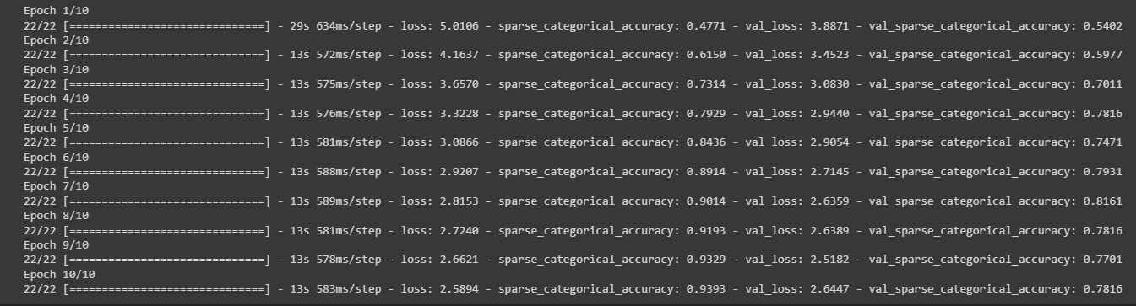

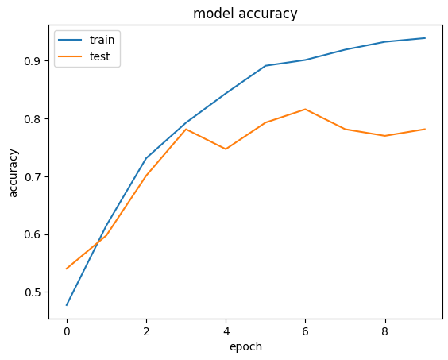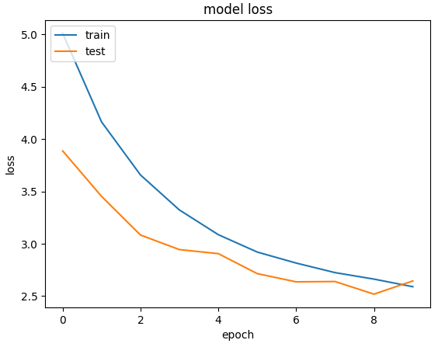

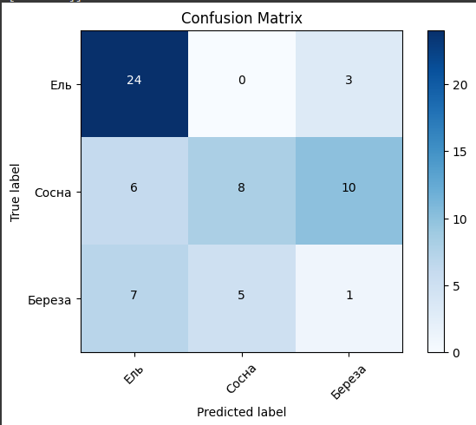

Изменение батча

10 эпох, лр=0.001, размер батча=32

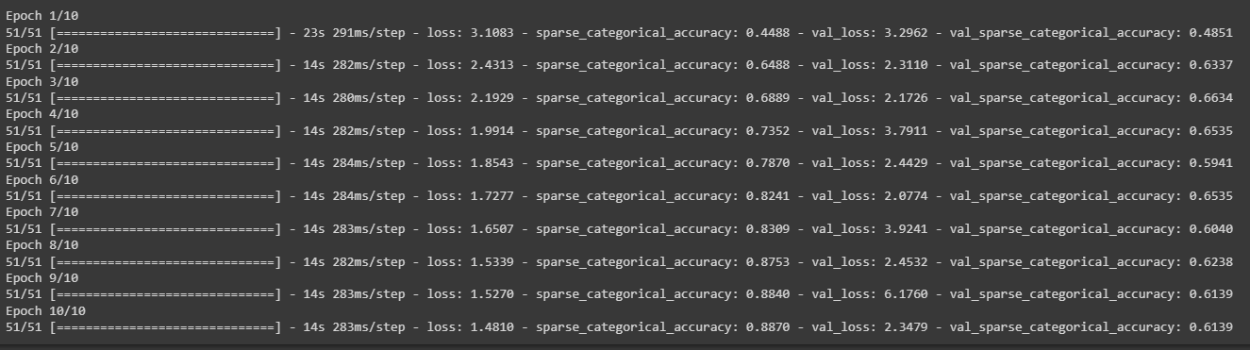

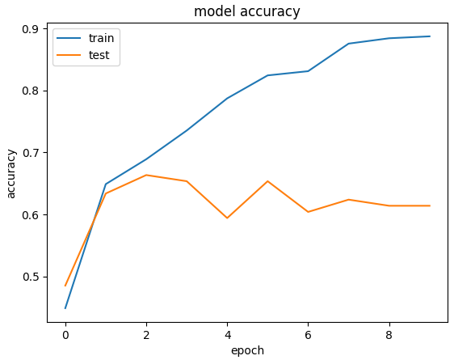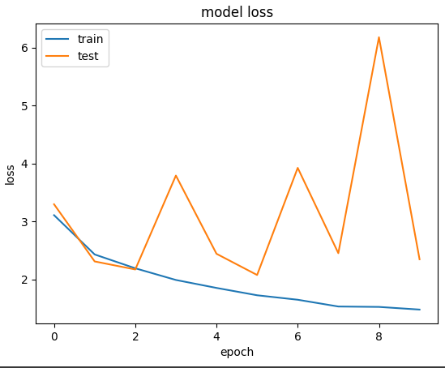

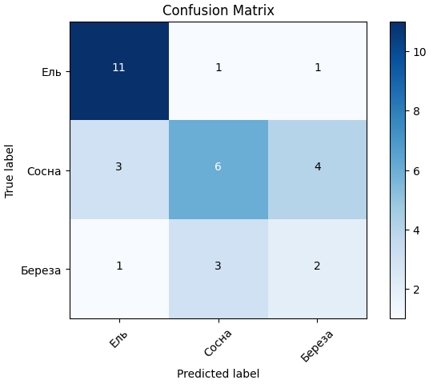

10 эпох, лр=0.001, размер батча=128

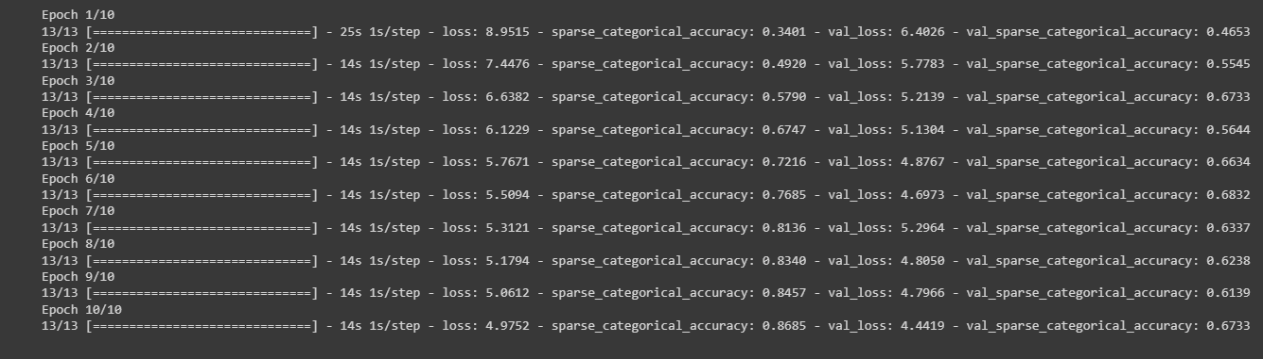

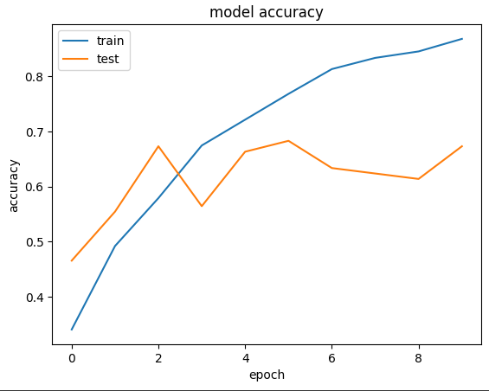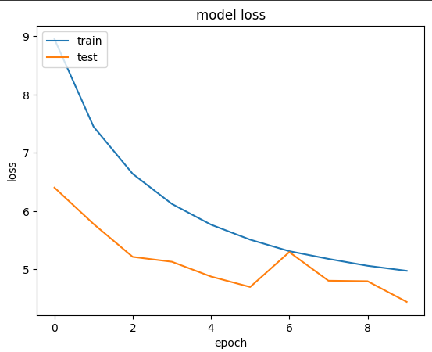

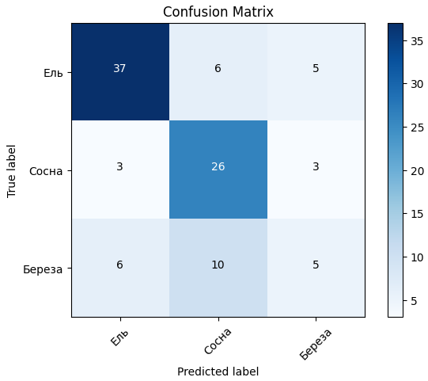

|  |  |
| --- | --- |
| Было 64 | 0.78 |
| 32 | 0.61 |
| 128 | 0.67 |

Изменение скорости обучения

10 эпох, лр=0.01, размер батча=64

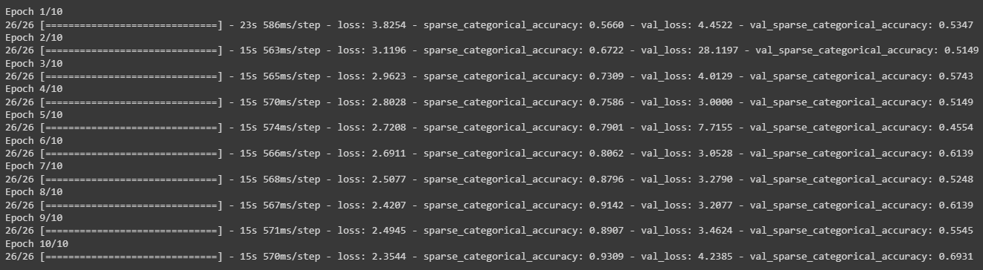

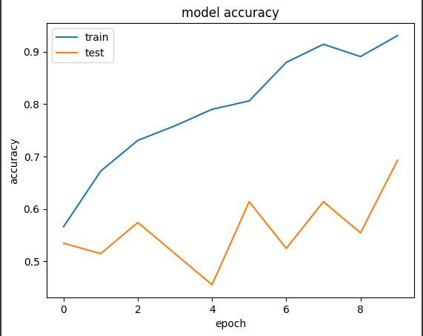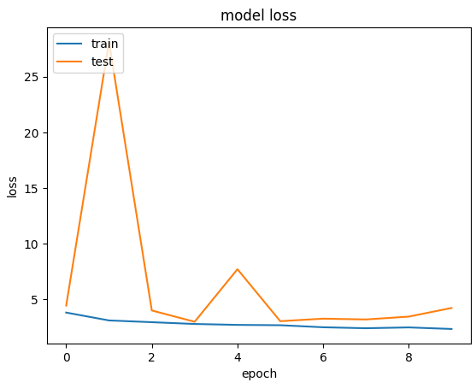

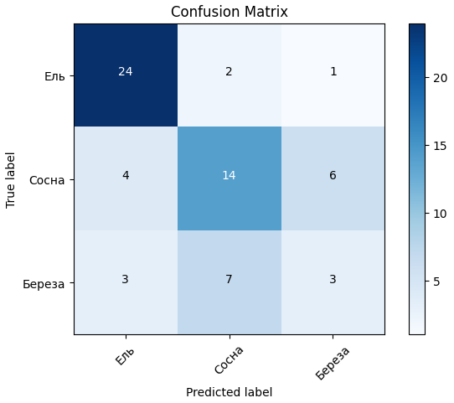

10 эпох, лр=0.0001, размер батча=64

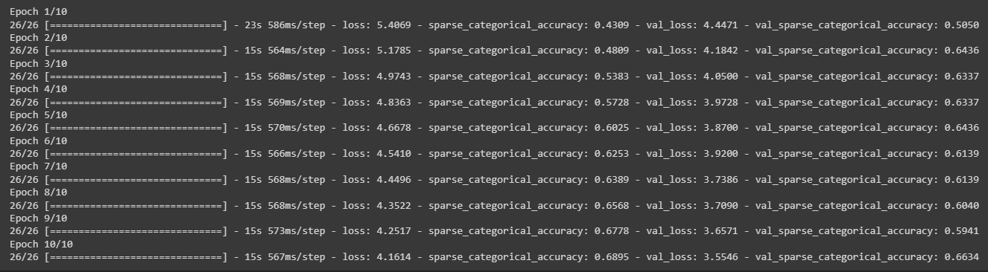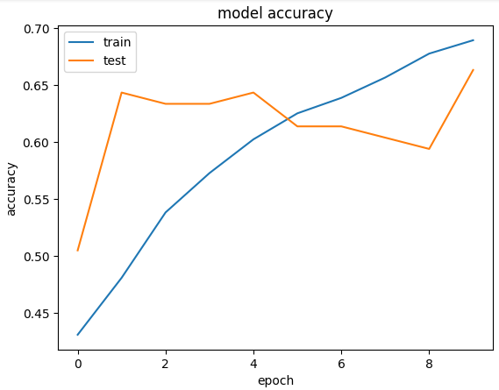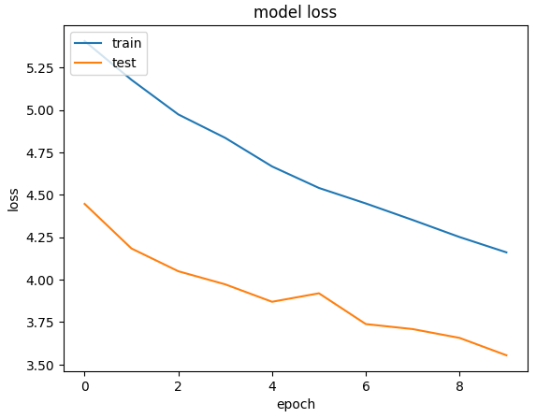

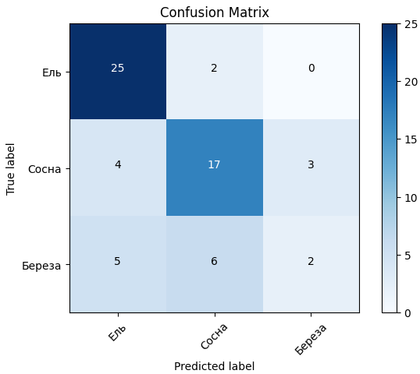

|  |  |
| --- | --- |
| Было 0.001 | 0.78 |
| 0.0001 | 0.66 |
| 0.01 | 0.69 |

Изменение количества эпох

5 эпох, лр=0.001, размер батча=64

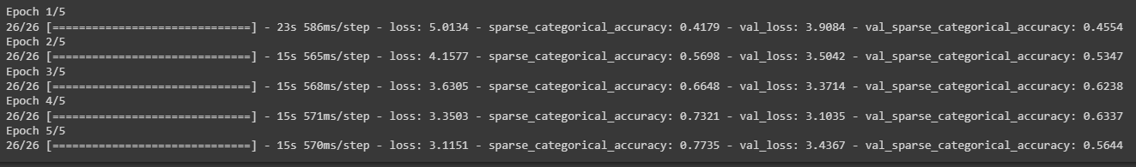

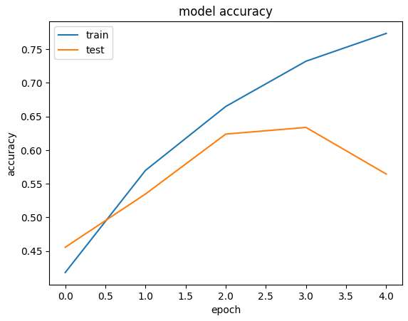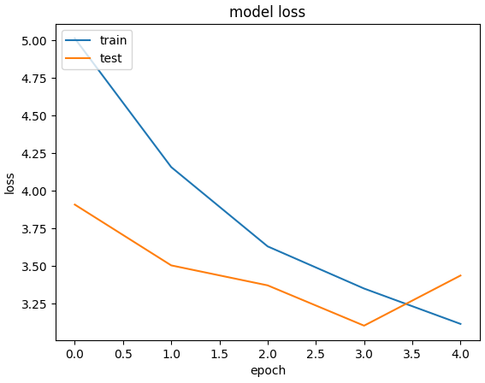

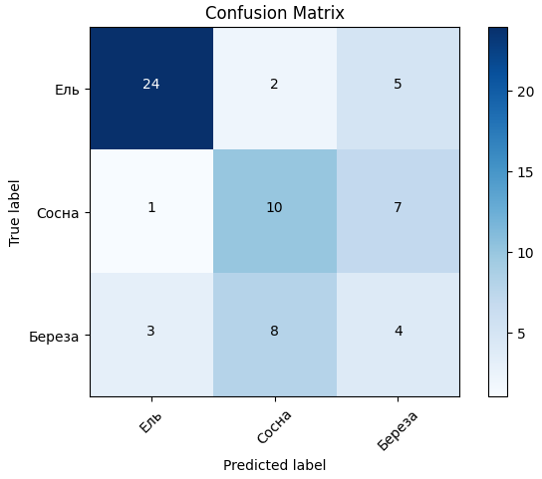

15 эпох, лр=0.001, размер батча=64

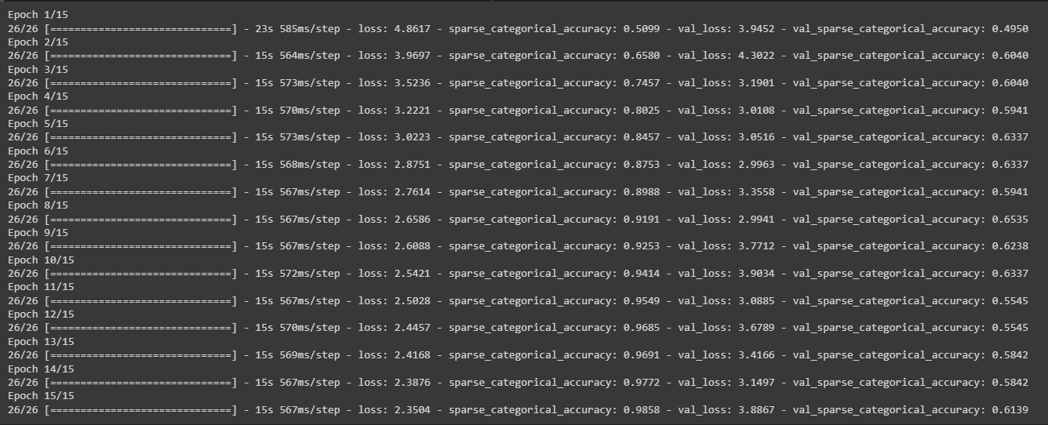

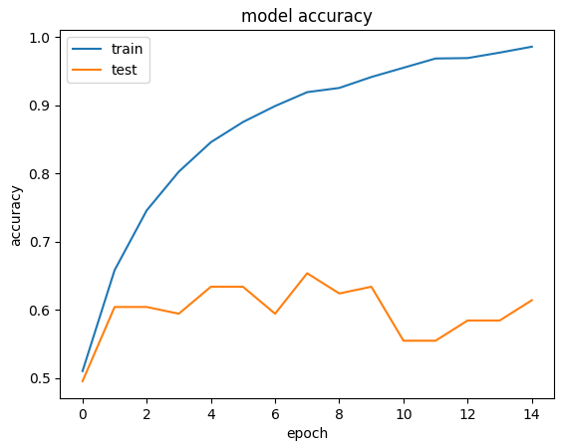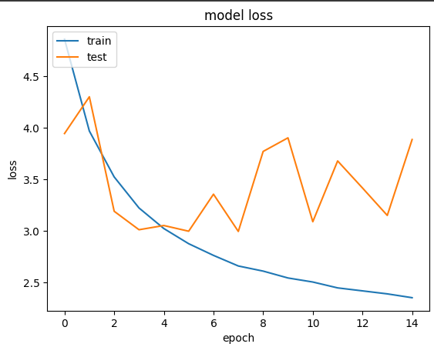

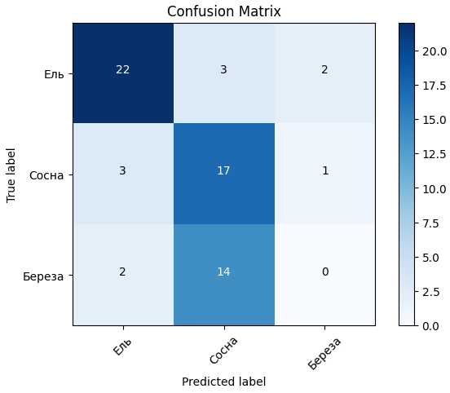

|  |  |
| --- | --- |
| Было 10 | 0.78 |
| 5 | 0.56 |
| 15 | 0.61 |

Итоговая таблица

|  |  |  |  |  |  |
| --- | --- | --- | --- | --- | --- |
| Размер батча | | Скорость обучения | | Количество эпох | |
| 64 | 0.78 | 0.001 | 0.78 | 10 | 0.78 |
| 32 | 0.61 | 0.0001 | 0.66 | 5 | 0.56 |
| 128 | 0.67 | 0.01 | 0.69 | 15 | 0.61 |
| 64 | | 0.0005 | | 20 | 0.62 |
| 128 | | 0.001 | | 20 | 0.63 |